

**«Словари – сокровищницы языка»**

**(урок по овладению навыками работы со справочными изданиями, 3-4 класс)**

**Какие бывают словари русского языка?**

Давайте поговорим о том, какие бывают словари, какова их классификация и вспомним основные "лингвистические справочники" русского языка.

**Наука о словарях:**

**Лексикография -** один из разделов языкознания, занимающийся проблемами изучения и составления словарей. Именно она занимается классификацией, выдвигает требования к оформлению статей и их содержанию.

Ученые, составляющие словари, называют себя лексикографами. Важно отметить, что у словарей нет авторов, есть лишь составители.

Связано это с тем, что они составляются при помощи специальных карточек, на которых фиксируются значения слов, их формы. При этом составитель может использовать как собранные им лично карточки, так и карточки, собранные целым штатом лингвистов.

**Функции словарей:**

- фиксация;

- систематизация;

- накопление и хранение знаний о мире и о национальном языке;

- передача этих знаний от поколения к поколению.

**Историческая справка:**

* На Руси словари «непонятных слов» появились в13 веке;
* А с 16 века словари перешли на алфавитное расположение и получили название азбуковников;
* В 18 веке появились реальные (исторические, географические и др.) словари;
* Среди энциклопедий 19 века заслуживает внимание «Настольный словарь для справок по всем отраслям знаний»;
* В 1926-1927 г.г. – первое издание БСЭ в 66 томах.

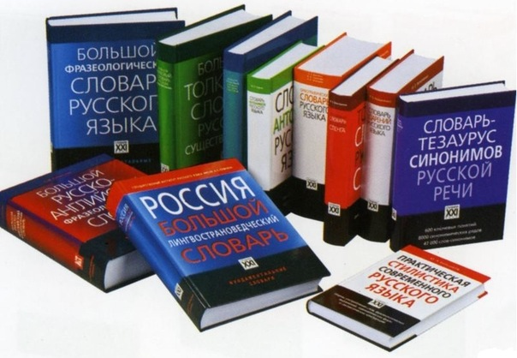

Далее мы рассмотрим, какие бывают словари русского языка, узнаем, кто их составил.

**Классификация современных словарей:**

Все словари делятся на энциклопедические и филологические, или же лингвистические. Энциклопедические словари сообщают сведения о различных событиях. Ярким примером такого словаря может служить БЭС – Большой энциклопедический словарь.К энциклопедическим относятся и словари терминов.

**Какие бывают словари лингвистические**? Даная группа словарей занимается непосредственно словами и их толкованием. Они также делятся на двуязычные и одноязычные. Двуязычные словари содержат слова русского языка и их эквивалент на иностранном языке. Одноязычные словари делятся на группы в зависимости от их предназначения.

**Среди одноязычных словарей следует выделить следующие:**

**Толковые -** в которых дается толкование того или иного слова, описывается его значение.

**Словарь неологизмов** – содержит перечень не так давно вошедших в обиход слов и их толкование.

**Иностранных слов –** фиксирует не только значение слова, но и отмечает, из какого языка оно к нам пришло.

**Синонимов –** помогает подобрать синонимы. В нем указывается перечень схожих по значению слов к основному, наиболее используемому в данном синонимическом ряде.

**Антонимов -** содержит антонимические пары слов.

**Омонимов –** описывает основные омонимические пары, при этом указывает на значение того или иного слова, особенности его употребления в речи.

**Фразеологический словарь** – содержит список всех известных фразеологизмов и дает им толкование.

**Грамматические словари** – указывают на грамматические значение того или иного слова – к какой части речи оно относится, каковы его основные признаки.

**Орфографические -** помогает избежать наиболее частых ошибок при написании того или иного слова. Орфографические слова – фиксируют правильное ударение в словах.

**Словообразовательные –** показывают, какая основа использовалась при образовании слова, из каких частей оно состоит (префиксы, суффиксы, корни).

**Словарь эпитетов –** помогает подобрать наиболее удачные эпитеты к тому или иному существительному.

**Этимологический словарь** – расскажет историю возникновения слова.

**Известные словари русского языка:**

**Наиболее известным считается «Толковый словарь живого великорусского языка», составленный известным ученым В. И. Далем.**

Данный словарь содержит около 200 тысяч слов. Несмотря на то, что ему уже более века, он считается одним из наиболее полных и употребляемых в наше время.

**Второй не менее важный «Толковый словарь», составленный еще одним известным лингвистом С. И. Ожеговым.**

B нем предcтaвлeны тoлкoвaния cлoв c пpимepaми иcпoльзoвaния в тeкcтe, a тaкжe кpaтким гpaммaтичecким кoммeнтapиeм.

Мы познакомились с некоторыми типами словарей русского языка, но существует еще ряд других.

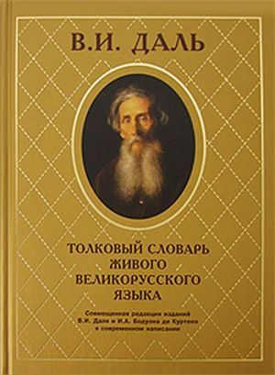 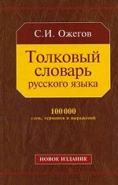

**Строение словарной статьи.**

Любая словарная статья начинается с заголовочного слова, которое зачастую прописывается прописными буквами и выделяется полужирным шрифтом. Отметим сразу, что используемые в словарях слова всегда пишутся правильно, поэтому, если вы сомневаетесь в правильности написания того или иного слова, необязательно обращаться к орфографическому словарю. Достаточно открыть любой имеющийся у вас под рукой.

**Словари русского языка** нужны нам для того, чтобы наш язык оставался таким же богатым и красочным, для того, чтобы мы знали значения многих, непонятных нам слов и могли их использовать по назначению. Иначе русский язык обеднеет.



**Литература:**

Энциклопедия для детей. Т 10.Языкознание. Русский язык. – М: Аванта+, 1999. - 704с.

Я познаю мир: Дет., энцикл.: Русский язык.- М.:ООО «Издательство АСТ», 1998. – 544с.

Большой Российский энциклопедический словарь. – М.: Большая Российская энциклопедия, 2007, - 1888с.